Documento de Diseño de Videojuegos



**Agencia de Educación Superior, Ciencia y Tecnología ATENEA**

Universidad Nacional de Colombia



**Introducción a los videojuegos <Todos a la U>**

**Elaborado por:**

Natalia Castellanos Gómez

Líder Técnico Desarrollo Videojuegos

Fecha: 11 de abril del 2023

Ciudad: Bogotá D. C.

Versión: 1



|  |  |
| --- | --- |
| **Identificación del proyecto** | |
| **Título del documento:** | Documento de Diseño de Videojuegos |
| **Nombre del proyecto:** | Todos a la U |
| **Objeto del proyecto:** | Aunar esfuerzos técnicos, administrativos, financieros, académicos y operativos entre la Agencia Distrital para la Educación Superior, la Ciencia y la Tecnología - ATENEA y la Universidad Nacional de Colombia, para la implementación de los componentes de Tecnologías de la Información y Habilidades Socioemocionales del programa "Todos a la U.” |
| **Líder línea técnica** | Natalia Castellanos Gómez |
| **Usuarios/Beneficiarios** | Personas residentes en la ciudad de Bogotá, mayores de edad, bachilleres. |
| **Director del proyecto operador:** | Liz Karen Herrera Quintero |
| **Correo electrónico del director del proyecto:** | lkherreraq@unal.edu.co |
| **Versión del documento:** | 1.0 |

**Documento de diseño de videojuego**

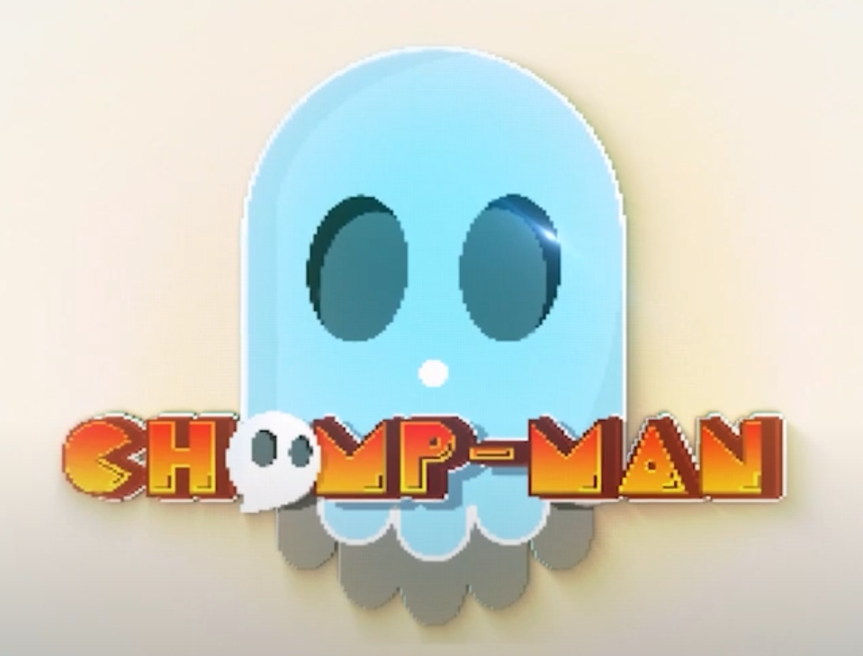

**Nombre del videojuego:** Chomp-Man

**Género:** Arcade

**Jugadores:** Un Jugador

**Especificaciones técnicas del videojuego**

**Tipo de gráficos:**

**Vista:** 3D

**Plataforma:** PC

**Lenguaje de programación:** C#

**Concepto**

**Descripción general del videojuego:**

El objetivo principal del juego es que el jugador controle a Chomp-Man y lo guíe a través de un laberinto, evitando ser derrotado por una legión de fantasmas hostiles, sumando puntos recolectando esferas de energía que están repartidas por los caminos, las cuales le darán habilidades especiales y la llave para poder escapar de esta amenaza.

**Esquema de juego:**

* Opciones de juego
  + - Menú principal que nos permitirá reiniciar la partida, o salir de ella.
* Resumen de la historia
  + - Chomp-Man ha sido capturado durante una invasión de seres sobrenaturales a su planeta, y se encuentra cautivo en una serie de laberintos de las cuales debe escapar para así recuperar su libertad.
* Modos
  + - Modo para un solo jugador: El jugador controla a Chomp-Man y lo guiará a través de una serie de laberintos. En estos laberintos encontrará residuos de energía de su planeta, que al consumir le dan poder extra y puntos, para superar cada nivel de dificultad. Durante su escapatoria será asediado por legiones de fantasmas enfurecidos.
* Elementos del juego
  + - **Enemigos**: Legiones de fantasmas enfurecidos que al entrar en contacto con Chomp-Man terminarán con su intento de escape.
    - **Residuos de energía**: Los residuos de energía son esferas blancas que estarán ubicadas en los caminos de los laberintos, y que al ser consumidas por Chomp-Man, sumará puntos y ganará poder extra que le ayudará a escapar de sus captores.
    - **Obstáculos:**  Los laberintos están diseñados con muros de protección reforzados que no pueden ser destruidos, y que determinan las diferentes rutas de escape para Chomp-Man y sus enemigos.
    - **Llave del laberinto:** Cada laberinto contiene una llave escondida, que solo puede ser revelada si Chomp-Man consume todas las esferas de energía a su paso. Una vez revelada esta llave, Chomp-Man deberá alcanzarla para lograr su escapatoria.
* Niveles
* Chomp-Man tendrá que superar un laberinto.
* El laberinto esta diseñado con muros, que limitan los diferentes caminos que Chomp-Man debe recorrer para encontrar su libertad. Los caminos tendrán enemigos y esferas de energía. Si un enemigo entra en contacto con Chomp-Man, será el fin de la aventura. Pero si Chomp-Man logra recolectar todas las esferas de energía, podrá aumentar su velocidad de movimiento y también desbloquear la llave para superar el nivel.
* Controles
  + - Movimiento: El jugador puede controlar a Chomp-Man utilizando las teclas WASD en el teclado, para correr hacia la dirección que requiera.
    - No hay acciones especiales en el sistema de control.

**Diseño:**

**Definición del diseño del videojuego**

Chomp-Man es un juego de PC en el que el jugador asume el papel de Chomp-Man para avanzar a través de laberintos llenos de fantasmas. El objetivo principal es desbloquear la llave para escapar del laberinto donde es prisionero. El juego se desarrolla en un entorno de desplazamiento en 2 ejes(X,Z) y utiliza mecánicas de movimiento para elegir caminos sin ser capturado, recolectar esferas de energía y sumar puntos hasta desbloquear la llave que le garantiza su libertad.

**Técnicas de gamificación:**

* Recolección de puntos y recompensas: El juego utiliza un sistema de puntuación donde el jugador obtiene puntos y velocidad adicional al recolectar esferas de energía. Al recolectar la totalidad de esferas de energía se desbloquea una llave.
* Progresión y Logros: El jugador empieza sin puntos, deberá avanzar a través de los caminos mientras recolecta las esferas de energía. Una vez se recolectan todas las esferas, se desbloquea una llave en el centro del laberinto.

**Flujo del videojuego:**

* Chomp-Man presenta un flujo de juego equilibrado y progresivo. El juego comienza con un nivel básico que introducen al jugador a las mecánicas del juego. Esto permite que el jugador se sumerja en el juego de manera progresiva, enfrentando desafíos que se adaptan a sus habilidades crecientes. Además, el juego mantiene un ritmo constante al mantener a los enemigos en movimiento lo cual demanda la atención del jugador para no perder su única vida.

**Interfaces de usuario**

**Storyboard**

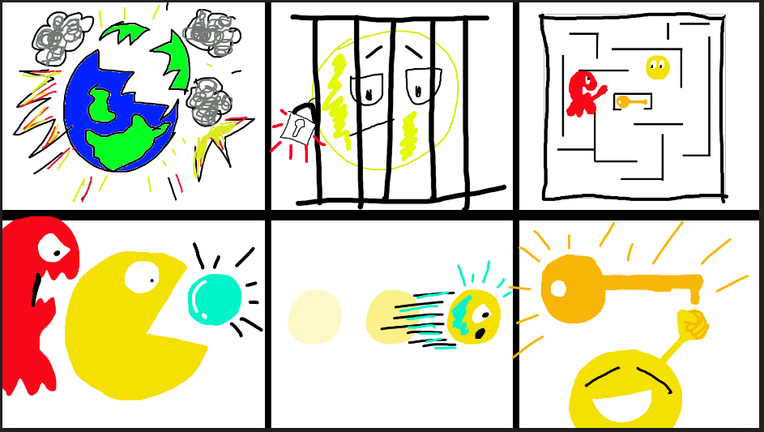

**Bibliografía**

Unity. (s. f.). Game design document (GDD) template.<https://acortar.link/3tl9Ay>

**Descriptivo**

**1. Introducción:** El juego comienza con una pantalla de menú de inicio que muestra el logotipo de Chomp-Man, y opciones como "Jugar" y "Salir". El jugador selecciona una opción y se inicia la partida o sale del juego.

**2. Laberinto 1:** El jugador comienza en el laberinto 1, que es el primer nivel del juego. Este nivel sirve como una introducción suave a las mecánicas básicas del juego, movimiento y recolección de esferas de energía. También se presentan los enemigos, legión de fantasmas.

**3. Avance a través de los niveles:** A medida que el jugador avanza a través de los laberintos, se encuentran nuevos desafíos, como escapar de enemigos que se desplazan cada vez más rápido. Además, el jugador puede encontrar power-ups como la esfera de energía, que le otorga velocidad de movimiento para escapar de las amenazas y desbloquear la llave que le da acceso a nuevos niveles y al fin del juego.

**4. Desbloqueo de la llave maestra:** Después de recolectar 15 esferas de energía entre los caminos del laberinto, el jugador desbloquea la llave maestra que le otorga la libertad, tendrá un acumulado de puntos que le dará un lugar en el podio contra otros jugadores y el juego terminará.